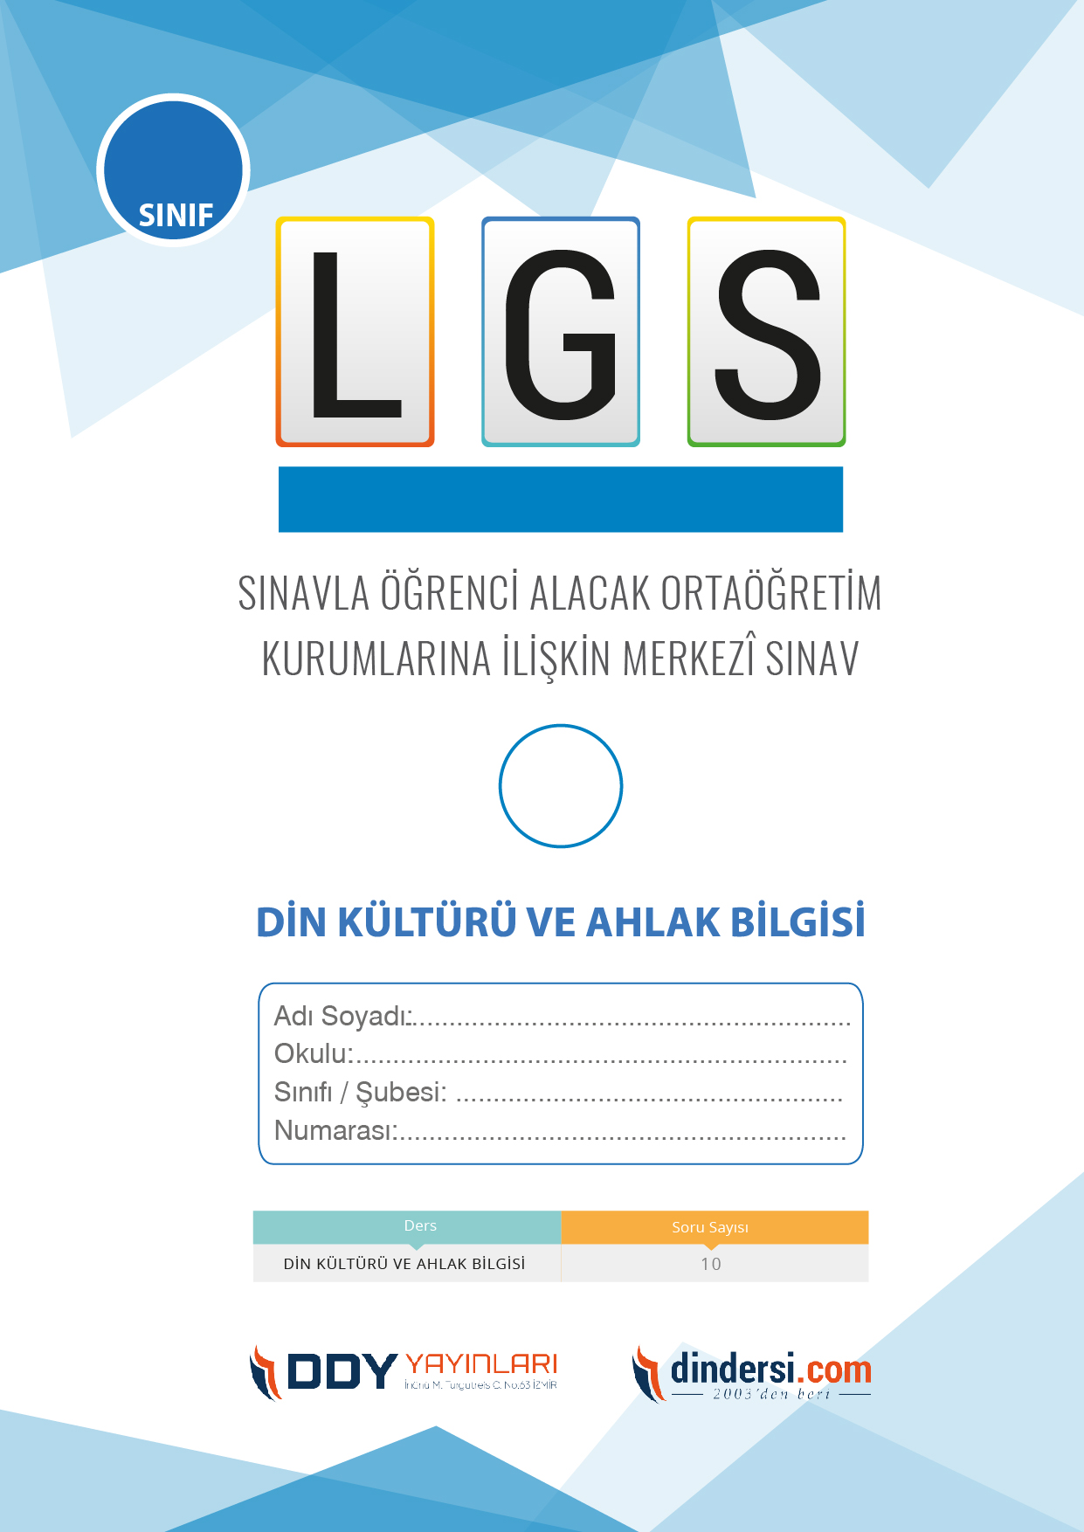

**HAZIRLIK DENEMESİ**

**ALLAH İNANCI**

4

**5**.

1. “Eğer birden fazla yaratıcı olsaydı nasıl bir sonuçla karşılaşılırdı?”

**Bu sorunun tevhit inancına uygun cevabı aşağıdakilerin hangisidir?**

A) Aralarında iş bölümü yaparlardı.

B) Her birine düşen iş miktarı azalırdı.

C) Evreni yönetmek daha kolay olurdu.

D) Evrenin ahenk ve düzeni bozulurdu.

2. “Sınıfımızda birden çok başkan olsaydı, her biri farklı hareket eder, sınıfımızda kargaşa çıkardı. Aynı şekilde birden çok yaratıcı olsaydı, - - - - .”

**Bu boşluğa anlam akışına uygun olarak aşağıdaki ifadelerin hangisi gelmelidir?**

A) çalışmaya gerek kalmazdı.

B) bir düzene ihtiyaç duyulmazdı.

C) gelecek kaygısı yaşanmazdı.

D) evrende düzen kurulamazdı.

3. İnsanın isteklerini Allah’a iletmesi, ondan yardım dilemesidir.

**Bu tanım aşağıdaki kavramlardan hangisine aittir?**

A) Tevhit B) Dua

C) Hanif D) İhlas

4. İşitmekte her şeyi,

Gizli açık her sesi

Kabul eder dileği

O’nun adı ………..

**Şiirdeki boşluğa aşağıdakilerden hangisi getirilmelidir?**

A) el-Basar

B) es-Samed

C) es-Semî

D) el-Hâlık

5. “Göklerde ve yerde olanları Allah’ın bildiğini görmüyor musun? Üç kişinin gizli konuştuğu yerde dördüncüsü mutlaka odur. Beş kişinin gizli konuştuğu yerde altıncısı mutlaka odur. Bundan az veya çok olsunlar ve nerede bulunurlarsa bulunsunlar mutlaka o, onlarla beraberdir.

Sonra kıyamet günü onlara yaptıklarını haber verecektir. Doğrusu Allah, her şeyi bilendir.”

(Mücâdele suresi, 7. ayet)

**Bu ayetten aşağıdaki sonuçların hangisi çıkarılamaz?**

A) Allah, fısıldaşmaları bile duyar.

B) Allah, tüm canlıların rızkını verir.

C) İnsan nerede olursa olsun, Allah onu bilir.

D) Ahirette herkese konuşmaları bildirilir.

6. “Yoksa Yakup son nefesini verirken siz orada mıydınız? O sırada Yakup oğullarına, ʻBenden sonra kime kulluk edeceksiniz?’ demiş; onlar da ʻSenin, ataların İbrahim, İsmail ve İshak’ın ilahı olan tek Tanrı’ya kulluk edeceğiz; biz sadece ona teslim olduk.’ demişlerdi.”

(Bakara suresi, 133. ayet)

**Bu ayetten Hz. İbrahim ile ilgili,**

I. Tevhit inancını kendine ilke edinmiştir.

II. Bazı peygamberlerle aynı soydandır.

III. Nemrut’u Allaha inanmaya davet etmiştir.

**yargılarından hangilerine ulaşılabilir?**

A) Yalnız I

B) Yalnız II

C) I ve II

D) II ve III

7. “O, yedi göğü tabaka tabaka yaratandır. Rahman’ın yaratışında hiçbir uyumsuzluk göremezsin. Gözünü çevir de bir bak, bir bozukluk görebiliyor musun?” (Mülk suresi, 3. ayet.)

**Bu ayetten aşağıdakilerden hangisine ulaşılamaz?**

A) Allah’ın (c.c.) yaratması kusursuzdur.

B) Gökyüzü katmanlar halinde yaratılmıştır.

C) İnsanın dikkati evrendeki düzene çekilmektedir.

D) Canlılara birbirlerine benzer özellikler verilmiştir.

8. Dünyada, bütün canlılara şefkat gösteren, inanan inanmayan herkese merhamet eden ve her türlü nimeti sürekli veren anlamlarına gelir.

**Bu tanım Allah’ın güzel isimlerinden hangisine aittir?**

A) Samed B) Rahman

C) Semi’ D) Alim

9. “İbrahim, ʻAllah’ı bırakıp da size hiçbir fayda ve zarar veremeyen tanrılara mı tapıyorsunuz?’ dedi.” (Enbiyâ suresi, 66. ayet)

**Hz. İbrahim’in bu ayette dikkat çekilen davranışı aşağıdakilerden hangisidir?**

A) Uyarmak

B) Müjdelemek

C) Korkutmak

D) Sınamak

10. “Göklerin, yerin ve bunlardaki her şeyin hükümranlığı yalnızca Allah’ındır. O her şeye hakkıyla gücü yetendir.” (Mâide suresi, 120. ayet.)

**Bu ayete göre Yüce Allah için aşağıdakilerden hangisi söylenemez?**

A) Göklerdeki her şeye hükmeder.

B) Her şeye gücü yeter.

C) Evren kendiliğinden var olmuştur.

D) Gücü ve kudreti sınırsızdır.

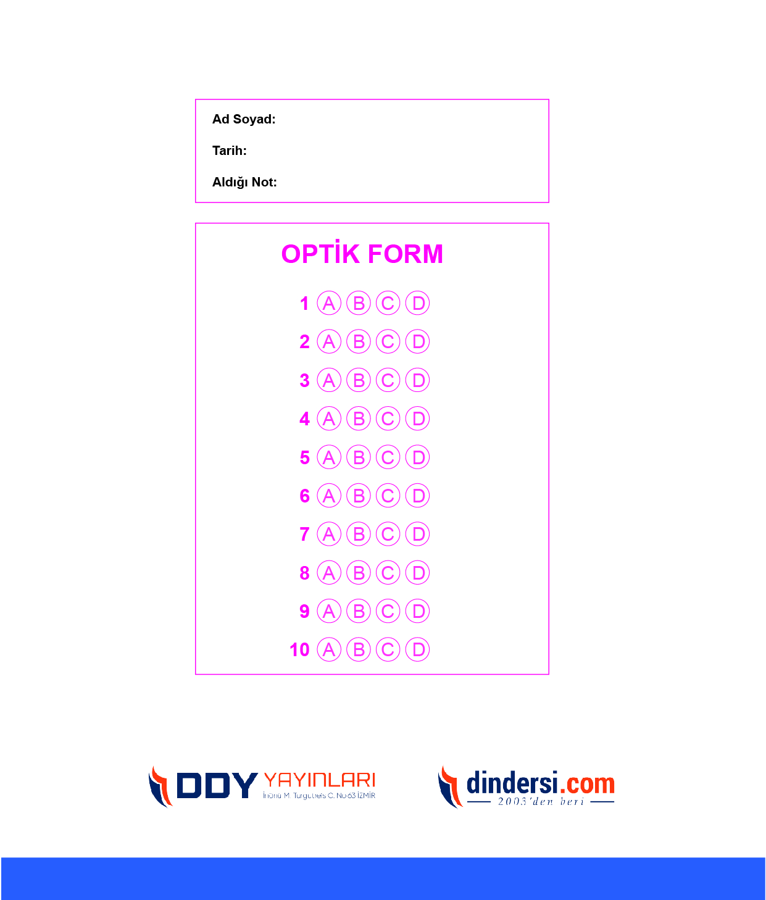

**DENEMENİN CEVAP ANAHTARI İÇİN TIKLAYINIZ**

